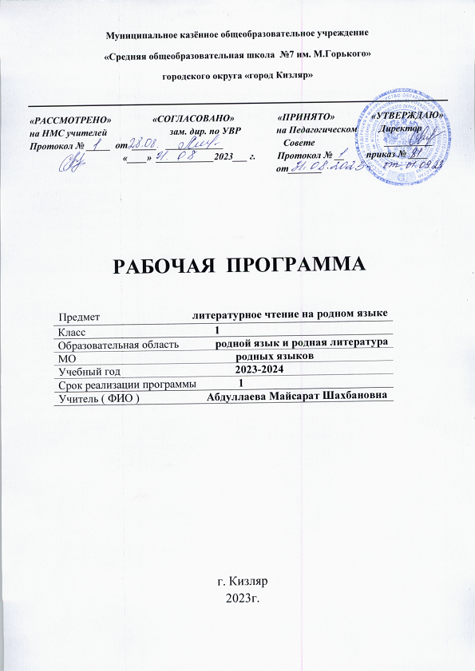

РАСЧЁТ КОЛИЧЕСТВА УРОКОВ
К КАЛЕНДАРНО-ТЕМАТИЧЕСКОМУ ПЛАНУ

Месяц | Кол-во часов | Кол-во письменных работ | Вид работы
Сентябрь | 5
Октябрь | 4
Ноябрь | 4
Декабрь | 4
Январь | 3
Февраль | 3
Март | 3
Апрель | 4
Май | 3
Всего | 33

I четверть | 9
II четверть | 8
III четверть | 9
IV четверть | 7
Всего | 33

I полугодие | 17
II полугодие | 16
Всего | 33
Календарно – тематическое планирование курса рассчитано на 33 учебные недели при количестве __1__ урока в неделю, всего __33__ урока. При соотнесении прогнозируемого планирования с составленным на учебный год расписанием и календарным графиком количество часов составило ____33____ уроков.
Если вследствие непредвиденных причин количество уроков изменится, то для выполнения государственной программы по предмету это изменение будет компенсировано перепланировкой подачи материала.

ПРИНЯТЫЕ ОБОЗНАЧЕНИЯ

КР | Контрольная работа
Рр | Развитие речи
ТС | Тестирование
КСД | Контрольный словарный диктант
ЛР | Лабораторная работа
ПР | Практическая работа

Нормативные документы
№ | Нормативные документы
1 | Закон об образовании
2 | Учебный план

Учебно - методическое обеспечение учебного процесса
№ | Авторы | Название | Год издания | Издательство
1  2. | Абдусаламов А. А.  Магомедова Д. Х. | Букварь- 1кл  Литературное чтение на родном языке | 2019 | Москва  Санкт-Петербург  «Просвещение»

Планируемые образовательные результаты освоения предмета, курса (ФГОС)

Личностные | - Осознание роли языка в жизни и речи людей; - Воспринимать родной язык как явление национальной культуры; - Осознание особенностей устных и письменных высказываний других людей (интонация, темп, тон речи; выбор слов и знаков препинания: точка и многоточие, точка или восклицательный знака). - Проявлять любознательность, активность и заинтересованность в познании мира; - Понимать, что правильная устная и письменная речь есть показатель индивидуальной культуры человека;
Метапредметные | Регулятивные УУД: -Самостоятельно и с помощью учителя определять цель деятельности на уроке. -Совместно с учителем находить и формулировать цель деятельности на уроке. -Учиться проговаривать последовательность действий на уроке. -Учиться планировать свою деятельность на уроке. -Учиться определять успешность выполнения своего задания в диалоге с учителем.
Метапредметные | Познавательные УУД: -Ориентироваться в учебнике (на развороте, в оглавлении, в условных обозначениях) и в словаре; -Делать выводы в результате совместной работы класса и учителя. -Находить ответы на вопросы в тексте, иллюстрациях.
Метапредметные | Коммуникативные УУД: - Оформлять свои мысли в устной и письменной форме ( на уровне предложения или небольшого текста). - Слушать и понимать речь других; пользоваться приемами слушания: фиксировать тему (заголовок), ключевые слова; - Выразительно читать. - Договариваться с одноклассниками совместно с учителем о правилах поведения и общения, оценки и самооценки и следовать им. - Работать в паре, группе; выполнять различные роли (лидера, исполнителя).
Предметные | Ученик научится: 1.Умение воспринимать на слух тексты в исполнении учителя, учащихся. 2.Умение осознанно, правильно, выразительно читать целыми словами. 3.Умение понимать смысл заглавия текста; самостоятельно озаглавливать текст. 4.Умение делить текст на части, озаглавливать их. 5.Умение правильно называть звуки в слове, делить слова на слоги. 6. Умение делить слова на части для переноса. 7.Умение производить звуко - буквенный анализ слова и соотносить количество букв и звуков в словах. 8.Умение правильно списывать слова, предложения, текст, проверять написанное, сравнивать с образцом.
Предметные | Ученик получит возможность научиться: -наблюдать за использованием в тексте слов в переносном значении; -подбирать примеры слов с определенной орфограммой; -при работе над ошибками осознавать причины появления ошибки и определять способы действий, помогающих предотвратить ее в последующих письменных работах; -определять по предложенным заголовкам содержание текста;

Планируемые образовательные результаты освоения предмета, курса (ФК ГОС)
Знать / понимать | алфавит, буквы, основные буквосочетания, звуки даргинского языка; • закон сингармонизма; • основные правила чтения и орфографии даргинского языка; • особенности интонации основных типов предложений; • название республики, ее столицы; • имена известных людей Республики Дагестан (поэтов, писателей, композиторов, спортсменов и т.д.), знать наизусть произведения детского фольклора (доступные по содержанию и по форме);;
Уметь | участвовать в элементарном этикетном диалоге (знакомство, поздравление, благодарность, приветствие); • расспрашивать собеседника, задавая простые вопросы и отвечать на них, используя реплик с каждой стороны (использование структуры полного предложения); • кратко рассказать о себе, своей семье, друге, используя 6-7 фраз; • составлять небольшие описания предмета, картинки о природе, школе, о домашних животных и зверях по образцу; •

Содержание учебного предмета, курса ( из ООП)
Раздел / тема | Содержание

Календарно-тематическое планирование по литературному чтению
на родном (даргинском) языке в 1 классе

№ | Дата |  | Тема урока | Кол. часов | Тип урока | Вид контроля |  | д/з
№ | План | Факт | Тема урока | Кол. часов | Тип урока | КР | Рр | д/з
 |  |  | Овощи и фрукты | 1 | Ознак.с нов. матер |  | V | Стр 7-9
 |  |  | Домашние птицы | 1 | Ознак.с нов. матер |  | V | Стр 13
 |  |  | Слова с буквами а, и, у, е, я | 1 | Комбин. |  | V | Стр 20-29
 |  |  | Слова с буквами м, с, л, р, й | 1 | Комбин. |  | V | Стр 30-41
 |  |  | Слова с буквами ш, т, н, к,д | 1 | Комбин. |  | V | Стр 42-51
 |  |  | Слова с буквой кl | 1 | Комбин. |  | V | Стр 63-64
 |  |  | Слова с буквами г, гl, гь, гъ | 1 | Комбин. |  | V | Стр 65-72
 |  |  | Слова с буквами ц, цl | 1 | Комбин. |  | V | Стр 73-76
 |  |  | Слова с буквой чl | 1 | Комбин. |  | V | Стр 77-78
 |  |  | Слова с буквами х, хl, о, хъ, | 1 | Комбин. |  | V | Стр 79-86
 |  |  | Слова с буквой тl | 1 | Комбин |  | V | Стр 87-88
 |  |  | Слова с буквами къ, кь, | 1 | Комбин |  | V | Стр 89-95
 |  |  | Слова с буквой хь | 1 | Комбин. |  | V | Стр 96-97
 |  |  | Слова с буквой пl | 1 | Комбин. |  | V | Стр 98
 |  |  | Слова с буквами ж, ф, э, ю, ъ, щ, ё, ы, ь | 1 | Комбин. |  | V | Стр 99-112
 |  |  | Доктор Айболит | 1 | Комбин. |  | V | Стр 113
 |  |  | Г.-Б. Багандов. Игра «Мукеки» | 1 | Комбин. |  | V | Стр 121
 |  |  | Моя первая книга | 1 | Комбин. |  | V | Стр 123
 |  |  | А. Абдулманапова. Мой Дагестан | 1 | Комбин. |  | V | Стр 157
 |  |  | Сказка «Муравей и осёл» | 1 | Комбин. |  | V | Стр 8-9
 |  |  | Сказка «Кошка и мышь» | 1 | Комбин. |  | V | Стр 14-15
 |  |  | Загадки | 1 | Ознак с нов. матер |  | V | Стр 20-21
 |  |  | Пословицы | 1 | Комбин. |  | V | Стр 22-23
 |  |  | Кукушка | 1 | Комбин. |  | V | Стр 24
 |  |  | Амир Гази Весна | 1 | Комбин. |  | V | Стр 26-27
 |  |  | С. Абдуллаев. Муса помог | 1 | Комбин. |  | V | Стр 32
 |  |  | Умный старик | 1 | Комбин. |  | V | Стр 32-33
 |  |  | М.Р.Расулов. Я тоже буду ворковать | 1 | Комбин. |  | V | Стр 38
 |  |  | А. Курбанова. Ворота бабушки Жавгар | 1 | Комбин. |  | V | Стр 43-44
 |  |  | Три друга | 1 | Комбин. |  | V | Стр 45
 |  |  | Котёнок | 1 | Комбин. |  | V | Стр 51-52
 |  |  | А. Курбанова . Козлёнок | 1 | Комбин. |  | V | Стр 53-54
 |  |  | Сказка «Осёл и верблюд» | 1 | Комбин. |  | V | Стр 57-58

